МУНИЦИПАЛЬНОЕ АВТОНОМНОЕ ОБЩЕОБРАЗОВАТЕЛЬНОЕ УЧРЕЖДЕНИЕ
«ГИМНАЗИЯ №1»
МУНИЦИПАЛЬНОЕ ОБРАЗОВАНИЕ «ГОРОД БУГУРУСЛАН»

ПРОФЕССИЯ ПИЛОТЕССЫ: МИФЫ И РЕАЛЬНОСТЬ

Выполнила:
Учащаяся 11 класса Б
МАОУ «Гимназия №1»
Оканова Елизавета Сергеевна

Руководитель:
Учитель истории
МАОУ «Гимназия №1»
Ермакова Татьяна Валерьевна

Бугуруслан, 2020
Содержание
Введение | 3
Глава I. Женщины пилоты  1.1. Первые женщины- пилоты | 5
1.2. Женщины- пилоты в годы Великой Отечественной войны | 7
1.3. Женщины- пилоты в современной России | 10
Глава II. Как стать пилотессой в современной России  2.1. Учебные заведения гражданской авиации современной России | 14
2.2. Обучение в Бугурусланском летном училище гражданской  авиации | 17
2.3. Особенности участия женщин-пилот в системе гражданской авиации  Глава III. Сравнение | 21
Заключение | 25
Приложение | 26
Литература | 27

Введение

«Мало полюбить небо, надо чтобы небо полюбило тебя. А оно любит смелых, знающих, трудолюбивых».
А.С. Мясищев
Наверное, немногим из вас довелось слышать женский голос, исходящий из громкоговорителя пилота во время полета, но если это случается, то большинство из нас удивляется. Именно так произошло и со мной, когда я путешествовала вместе со своей семьей. Этот случай заставил меня задуматься о том, почему женщины выбирают такую профессию. В то время как наш мир стремительно меняется и становится все более современным, в повседневной жизни мы все еще сталкиваемся со стереотипами прошлых веков, таких как неравенство между мужчинами и женщинами. Итак, пилот: мужская или женская профессия? Заинтересовавшись данной проблемой, я выбрала тему проекта: «Женщины в небе».
Цель: Изучить историю участие женщин в отечественной авиации и основные сложности с которыми они встречались
Задачи:
1. Провести анализ теоретического материала по отечественной и мировой гражданской и военной авиации с участием женщин пилотов.
2. Изучить современную российскую систему среднего и высшего профессионального образования, формирующую кадры гражданской авиации.
3. Выявить особенности участия женщин-пилотов в системе российской гражданской авиации
Объект исследования: профессия пилотесса
Предмет исследования: особенности профессии пилота- женщины
Для решения поставленных задач использовались следующие методы:
- научно-поисковой – сбор информации по теме исследования;
- анализ и синтез полученных знаний – для переработки полученной информации;
- реферирование – подбор материала о участии женщин в системе авиации прошлого и настоящего;
- эмпирический метод позволяет с помощью интервью, социологического опроса и анкетирования выявить особенности изучаемой профессии

ГЛАВА I. КОРОЛЕВЫ НЕБЕС
1.1. Первые женщины пилоты

Говорят, что женщина создана природой для того, чтобы быть ранимой и хрупкой. Но жизнь, как известно, не терпит стандартов – ранимые и хрупкие успешно осваивают профессии, которые раньше считались мужскими и добиваются в них невероятных высот.
Аме́лия Мэ́ри Э́рхарт (англ. Amelia Mary Earhart; 24 июля 1897 — пропала без вести 2 июля 1937) — известная американская писательница и пионер авиации. Она была первой женщиной-пилотом, перелетевшей Атлантический океан, за что была награждена Крестом Лётных Заслуг (англ. Distinguished Flying Cross). Она написала несколько книг-бестселлеров о своих полётах и сыграла важную роль в формировании «Девяносто девять» — организации женщин-пилотов, была избрана её первым Президентом. В 1935 году Эрхарт начала работать на факультете авиационного отделения Университета Пердью в качестве приглашённого преподавателя. Занимая эту должность, она стремилась привлечь больше женщин в сферу авиации и консультировать их в вопросах карьеры. Она также была членом Национальной партии женщин и одним из первых сторонников «Поправки о равных правах». В 1937 году при попытке совершить кругосветный полёт на двухмоторном лёгком транспортном и пассажирском самолёте, Локхид Модель 10 Электра (англ. Lockheed Model 10 Electra), профинансированном Университетом Пердью, Эрхарт пропала без вести в центральной части Тихого океана в районе острова Хауленд. Её жизнь и карьера продолжают привлекать внимание историков и по сей день, а загадка её исчезновения до сих пор не разгадана.
Раймонда де Ларош, (фр. Raymonde de Laroche), настоящее имя Элиза Леонтина Дерош (фр. Élisa Léontine Deroche; 22 августа 1886, Париж — 18 июля 1919, Кротуа, департамент Сомма) — французская лётчица. Француженки Раймонда де Ларош и Тереза Пельтье претендуют на звание первых в мире женщин, самостоятельно поднявшихся в воздух на летательном аппарате тяжелее воздуха. После ряда полётов на воздушных шарах де Ларош познакомилась в Шалоне с авиатором Шарлем Вуазеном и 22 октября 1909 года самостоятельно поднялась в воздух на его аэроплане. Считается, что Вуазен разрешил де Ларош только проехать на аппарате по земле, но она ослушалась и пролетела несколько сот метров. 8 марта 1910 года по результатам соревнований в Гелиополисе (6—13 февраля 1910 года) Аэроклуб Франции выдал де Ларош удостоверение пилота № 36 — так она официально стала первой лётчицей Франции.
Ради справедливости, уместно уточнить, что первые летчики среди представительниц «слабого» пола появились еще на стыке ХΙХ–ХХ веков. Причиной, которая побудила мир изменить взгляд на особенности подобного занятия, стала Первая Мировая война. Поскольку количество мужчин в этот период быстро сокращалось, власти передовых стран разрешили женщинам попробовать силы в авиации.
С первой половины ХХ столетия прекрасная половина человечества составляла пятую часть военных пилотов сначала Российской Империи, а затем и СССР. Причем представительницы этой профессии неоднократно проявляли лучшие качества и отличные летные навыки. Заметьте, что на этот период нишу гражданских перелетов занимала исключительно мужская часть общества. Однако времена меняются, и сегодня среди девушек набирает обороты тенденция гражданского пилотирования. Правда, жесткие рамки и требования при поступлении в ВУЗ оставляют шанс в реализации мечты лишь избранных представительниц слабого пола.

1.2. Женщины- пилоты в годы Великой Отечественной войны

В Великой Отечественной войне в СССР участвовало около 800 тысяч женщин Советского Союза. Большинство из них служили в госпиталях (61% среднего медперсонала составляли женщины), в подразделениях связи (80%), дорожных войсках (почти половина состава) и в других войсках, Немало известно также о «ночных ведьмах», - летчицах, летавших на «кукурузниках» По-2. А вот о том, что наши отважные девушки воевали даже на истребителях, мало кто знает. Даже сам факт существования в годы войны женщин-истребителей обычно вызывает у многих удивление. Девушки? На истребителях?! Да не может этого быть! И, действительно, пилотировать истребитель, да ещё вести на нем воздушный бой, хрупким девушкам гораздо сложней, чем крепким мужчинам. Спору нет - психологическое отличие мягких по характеру девушек от грубых и агрессивных мужчин очень велико. Так уж заложено природой, что мужчины рождаются с бойцовским характером и, с детства активно участвуя в драках, они приобретают необходимые навыки боя. Девушки же, привыкшие играть в куклы и прочие «дочки-матери», имеют весьма смутное представление о том, как надо вести себя в бою. И, если при обучении летчиц полетам на самолетах в мирное время особых проблем не возникало, то их неприспособленность к ведению боевых действий в годы войны явно бросалась в глаза. Так, в сентябре 1942 года после прибытия восьми девушек-летчиц на фронт под Сталинградом, командир 434-го истребительного авиаполка майор И. И. Клещев (Приложение 3) лично проверил технику пилотирования летчиц и провел с ним учебные бои. Выяснилось, что пилоты-девушки неплохо обучены пилотированию истребителя, выполнению взлета и посадки. Но их подготовка к боевым действиям страдала серьезными недостатками: они не умели тактически грамотно вести воздушный бой, маневрировать на вертикалях, эффективно применять оружие.
Вообще, женщины, волею судьбы оказавшись в чуждой для них атмосфере армии, создают много проблем. Немало хлопот, особенно поначалу, доставляет не знание девушками элементарных воинских порядков. К казарменному положению и строгой дисциплине они тоже привыкают гораздо хуже мужчин. Сказывается также и специфика женских коллективов — в них, как правило, не обходится без проявлений зависти, интриг и ссор. Чисто мужское окружение, в котором приходиться находиться женщинам в течение длительного времени, также создавало немало проблем. Если же говорить конкретно о летчицах, то их пребывание на фронте серьезно осложнялось частым отсутствием условий для элементарной личной гигиены и чисто по физиологическим причинам.
Инициатором создания женских авиаполков выступила знаменитая летчица Герой Советского Союза майор Марина Михайловна Раскова. Она пользовалась покровительством многих членов Политбюро ЦК ВКП (б), нередко посещала Кремль. В первые дни войны Раскова получила сотни писем от летчиц с просьбами помочь им попасть в действующую армию. Дело в том, что, подав свои заявления в военкоматы, многие из девушек так и не смогли добиться отправки на фронт, тем более в авиацию. Тогда у Расковой возник план: внести предложение в правительство об использовании женских летно-технических кадров в боевых действиях на фронте. Правительство поддержало инициативу Расковой, хотя, не вызывает сомнения, что решение об организации женских частей имело больше пропагандистский фактор, чем ожидание от этого реального эффекта. Ведь если даже многочисленные кадровые соединения ВВС Красной Армии, понесшие огромные потери в боях первого периода войны, не смогли обеспечить господства в воздухе, то надеяться на то, что это сделает горстка хрупких девушек, было бы, по крайней мере, наивно. Наоборот, мужчины, как правило, с удивлением и недоверием относились к самой идее формирования женских летных частей. «Наломают дров» — таков был распространенный мужской вердикт.
И всё же в октябре 1941 года было принято решение сформировать женские авиационные части, в том числе истребительный полк. Сотни советских девушек с огромным энтузиазмом восприняли это решение. Естественно, пилотировать истребители мечтало большинство девушек, но в истребительный полк отбирали самых лучших, после тщательной проверки техники пилотирования. Вскоре, 9 декабря 1941 года полк был уже сформирован и получил порядковый номер «586». В состав 586-го полка вошли первые 25 девушек, сдавших строгий экзамен по материальной части истребителя Як-1. В числе первых летчиц, которых допустили к полетам на истребителях, были Раиса Беляева, Лилия Литвяк, Евгения Прохорова, Валерия Хомякова и другие. 28 января 1942 года, после окончания летчицами курса наземной подготовки, в полк стали поступать долгожданные истребители, и к 10 февраля в составе двух эскадрилий их числилось 24 машины. В конце января начались тренировки на Як-7,а уже потом — на Як-1. Тренировки показали довольно высокий уровень подготовки летчиц и их огромное желание быть не хуже мужчин. 25 апреля женский 586-й полк вошел в подчинение 144-й истребительной авиационной дивизии ПВО, и приступил к патрулированию над железнодорожными объектами в районе Саратова. Чаще всего высотами патрулирования являлись 5.000-6.000 метров. К сожалению, «Яки», не имели гермокабин, поэтому девушки должны были не только грамотно использовать кислородные приборы, но и обладать отменной выносливостью. Вскоре немецкая авиация стала совершать налеты на Саратов. Первая настоящая боевая тревога в полку прозвучала в ночь на 25 июня, когда около дюжины Хе-111 сбросили бомбы в районе аэродрома, а также на находившийся рядом завод шарикоподшипников. В следующую ночь налет повторили уже около 30 машин, разрушивших один из цехов завода. Один из налетов на Саратов произошел в ночь на 28 июля. В сентябре налеты Люфтваффе на Саратов стали регулярными: только с 20 по 25 сентября немецкие самолеты шесть раз бомбили объекты Саратова и, надо признать, нанесли существенный урон. Долгое время летчицам 586-го полка не удавалось сбить ни одного вражеского самолета. Наконец, ночью 24 сентября 1942 года, в 22 часа 10 минут, заместитель командира эскадрильи лейтенант В. Д. Хомякова одержала первую воздушную победу «женского» 586-го полка, сбив Юнкерс-88. Но это был не первый вражеский самолет, сбитый женщиной.

1.3. Женщины- пилоты в современной России

Если верить исследованиям, среди пилотов в США только 4,4% представительницы прекрасного пола. В Великобритании за последние 10 лет число женщин-пилотов выросло с 3,7% до 4,3%. Так или иначе, девушек, управляющих воздушными суднами, по-прежнему крайне мало.
Если за рубежом количество женщин-пилотов пусть и медленно, но растет, то в России женщины, управляющие авиалайнерами, по-прежнему вызывают острою полемику. Так, в 2018 году авиакомпания "Победа" заявила о том, что запускает рейсы с экипажем, состоящим только из девушек. Эта новость моментально вызвала общественный резонанс. Выяснилось, что многие пассажиры по сей день боятся летать с пилотами-женщинами.
В сфере авиации большинство девушек работают стюардессами, диспетчерами, администраторами на стойках и сотрудницами службы поддержки. Во времена расцвета гражданской авиации бортпроводниками и вовсе были только женщины. Существовало мнение, что только они смогут успокоить пассажиров, а также привлечь их вернуться в самолет снова.
В какой-то момент гендерные границы начали стираться. Бортпроводниками стали работать и мужчины, а женщин допустили до управления воздушными суднами. Однако стереотипы никуда не исчезли. Так, люди, отказывающиеся летать с пилотами-девушками, уверены, что мужчины быстрее ориентируются в критической ситуации, в то время как женщины менее стрессоустойчивы и склонны впадать в панику. Еще одна причина, по которой женщин-пилотов гораздо меньше, чем мужчин — трудовое законодательство. Как известно, женщин стараются меньше привлекать к вредным работам. А на здоровье пилота влияет огромное количество факторов: от постоянных перепадов давления до смены часовых поясов. Неслучайно, представители данной профессии гораздо раньше уходят на пенсию.
Хотя нынешнее решение Международной Федерации Авиации о признании лучшим пилотом века Светланы Капаниной говорит о положительных сдвигах и в этом направлении. Тем более что девушки не боятся испытывать экспериментальные модели и показывают отличные результаты в подобной профессиональной нише.
Львиную долю женщин, которые управляют гражданскими самолетами в России, составляют пилотессы «Аэрофлота». В лучшей авиакомпании страны работает 20 женщин, причем пятеро таких летчиц командуют экипажем, имея статус первого пилота. В 2009 году Ольге Грачевой впервые доверили командование бортом Boeing 767. В это же время Татьяна Рыманова добилась статуса командира авиалайнера Боинг 737 после прохождения тестов повышения квалификации.
Россиянка Мария Уваровская – одна из немногих женщин-пилотов в нашей стране, носящая звания командира воздушного судна. КВС девушка стала зимой 2014 года авиакомпании «Аэрофлот». Серьезно о профессии пилота Мария не задумывалась вплоть до студенческой скамьи – лишь увлекалась посещением аэроклуба. После школы девушка и вовсе планировала стать архитектором и даже окончила соответствующий вуз. Однако, получив диплом, пересмотрела свои взгляды и решила перевести любимое хобби на новый уровень - поступила в Санкт-Петербургскую академию гражданской авиации. Дальше – больше. За несколько лет упорной работы Мария прошла путь от пилота небольшого самолета ЯК-40 авиакомпании «Северсталь» до командира воздушного судна в «Аэрофлоте». Зимой, когда поверх формы приходится носить пальто, в аэропортах девушку часто принимают за стюардессу. А мужчины нередко подшучивают, переспрашивая с круглыми глазами, действительно ли Мария пилот, да еще и КВС. Чаще всего такие курьезы происходят в России. За границей к женщинам-пилотам все давно привыкли, говорит девушка. На порой бурную реакцию со стороны окружающих Мария, вот уже восемь лет ломающая стереотипы, предпочитает не обращать внимания. «Женщины более склонны к дисциплине выполнению технологических процедур. - пишет Мария Уваровская. Для нас не характерно стремление к риску, авантюрам. По своей природе мы больше стремимся к безопасности. Исходить нужно из возможностей каждого отдельного человека. Мне кажется, самое главное для женщины, выбравшей мужскую профессию, — не выделяться, не требовать к себе особенного отношения. Просто выполнять свою работу, чтобы руководство понимало: перед ним нормальный специалист».
Схожим образом начала строить карьеру в гражданской авиации и Дарья Синичкина – единственная на данный момент женщина в России, управляющая самолетом Sukhoi Superjet 100. Летать девушка начала в 23 года. К тому моменту у Дарьи уже было высшее образование (девушка закончила МГУ им. Ломоносова) и работа. Однако, вспоминает пилот, жизнь казалась недостаточно интересной, а работа не приносила удовлетворения. Тогда-то девушка и решила все изменить – поступила в Ульяновское летное училище гражданской авиации. Дарья верит: через 10 лет в России женщин-пилотов будет не меньше, чем в Европе или США. «Могу поверить, что у части людей все еще сильны стереотипы насчет женщины за рулем. Но это ничего не изменит, общество развивается, и лет через десять у нас тоже будет процентов 20-30 женщин в профессии, как и в Европе. Я думаю, это станет обычным делом», - говорит пилот.
А вот девушка Ларина из Чеченской республики с профессией определилась сразу – решил пойти по стопам отца-пилота. Ларине было всего 21, когда она в 2013 году окончила летное училище и устроилась на работу в «Грозный Авиа»: стала летать вторым пилотом по маршруту Грозный-Москва. «Я и фотографом, и медиком хотела быть. Но, когда папа и братья сделали такое предложение, я согласилась. Мама только очень переживала. Говорила, что управление самолетом — занятие не для женщины. Потом успокоилась. Начала поддерживать во всем, — вспоминает пилот. Успешно освоив профессию, девушка загорелась другой большой мечтой – стать командиром воздушного судна.
Не так гладко складывалась летная карьера командира воздушного судна Татьяны Казачковой. После окончания школы в середине 1990-х девушка несколько раз пыталась поступить в академию гражданской авиации, но получала отказ. Сделать мечту реальностью помогли друзья из США, куда девушка отправилась на обучение. Оплачивала учебу в летной школе Татьяна самостоятельно – работала няней у соседей друзей.
Отучившись на одномоторном самолете Cessna 172 и на двухмоторном Beechcraft BC 9, Татьяна вернулась в Россию и поступила в академию, а после получила российское свидетельство пилота. Только после этого девушке удалось заполучить работу в отечественной авиакомпании.
В 2012 году Татьяна Казачкова стала капитаном воздушного судна. Девушка летает на Boeing 737.
Магомед Толбоев, заслуженный летчик-испытатель, герой России считает, что женщина пилот вполне способна выполнять задачи в небе наравне с мужчинами. «Если кто-то говорит, что женщина за штурвалом слабее мужчины, то я скажу: нисколько не слабее, а может, и лучше! И если человек хочет летать, то должен летать независимо от пола! Скажу больше: женщина по своей природе тщательнее, ответственнее и обязательнее мужчины. И нам в небе от дам только радость. Ведь женщина — это красота жизни, под стать чистому небу над головой и воздушным потокам!»

Глава II. Как стать пилотессой в современной России
2.1. Учебные заведения гражданской авиации в современной России

Для тех, кто мечтает работать в небе, есть два пути — летное училище и школа частных пилотов. Управление летательными аппаратами относится к разделу «техническая эксплуатация», а значит получать высшее образование необязательно — достаточно и среднего специального. Тем не менее учебные заведения предъявляют к абитуриентам жесткие требования, которым соответствуют далеко не все желающие. Безусловное преимущество государственных летных училищ — возможность учиться бесплатно. После окончания курса их выпускникам присваивают квалификацию коммерческого пилота (вторую из трех возможных: пилот-любитель, коммерческий пилот и линейный пилот).
. Выпускник летного училища, получивший свидетельство коммерческого пилота, сразу по окончании обучения может начать работать вторым пилотом (стажером).
Большинство выпускников хочет сразу же попасть в крупную авиакомпанию (например, «Аэрофлот»). Однако не стоит забывать о том, что камнем преткновения в этой профессии является количество часов летной практики, а у выпускника его недостаточно. Вот почему первую работу лучше искать в небольшой авиакомпании (скажем, региональной), чтобы налетать там необходимое количество часов. После этого начинающий пилот может смело претендовать на вакансию в крупной авиакомпании. При этом нужно иметь в виду, что в компаниях молодым сотрудникам часто бывает необходимо пройти дополнительное обучение, которое позволит научиться управлять определенной моделью самолета.

Омский летно-технический колледж гражданской авиации имени А. В. Ляпидевского УИ ГА
Колледж является филиалом Ульяновского института гражданской авиации им. маршала авиации Б. П. Бугаева. С 1940 года здесь получили образование более 30 тысяч специалистов, и некоторые из них принимали участие в Великой Отечественной войне. Обучения по специальности «Летная эксплуатация летательных аппаратов» в колледже длится два года и 10 месяцев. На территории учебной авиационно-технической базы есть 12 воздушных судов для учебных полетов. Курсанты получают академические и социальные стипендии, а выпускники работают в российских авиакомпаниях: «Авиа-Сибирь», «Полярные авиалинии», «Алтайские авиалинии» и др.

Сасовское им. героя Советского Союза Тарана Г. А. летное училище гражданской авиации УИ ГА
Училище открылось в 1943 году. Учиться можно как на бюджетной, так и на платной основе. Специальности — «Летная эксплуатация летательных аппаратов (пилот)» и «Информационные системы». Для практических занятий здесь есть 39 летательных аппаратов. Выпускники первой специальности получают свидетельство пилота гражданской авиации с присвоением квалификацим «коммерческий пилот».

Краснокутское летное училище гражданской авиации УИ ГА
В училище есть только одна специальность — «Летная эксплуатация летательных аппаратов». Парк учебной техники насчитывает 96 воздушных судов, есть сеть аэродромов площадью 2742,5 га. Студентам выплачиваются стипендии, размер которых зависит от успеваемости: отличники получают на 50% больше, «хорошисты» — на 30%, а обладатели особых заслуг в обучении — на целых 100%. В филиале действует система по содействию трудоустройству выпускников.

Красноярский филиал СПбГУ ГА
Красноярский филиал СПбГУ ГА создан в 2009 году на базе Красноярского авиационного технического колледжа гражданской авиации. Здесь можно получить среднее профессиональное образование по специальности «Летная эксплуатация летательных аппаратов» и высшее профессиональное образование по специальности «Эксплуатация воздушных судов и организация воздушного движения». Есть четыре факультета: радиотехнический, управления воздушным движением, организации воздушных перевозок и летной эксплуатации летательных аппаратов. Учиться можно как на бюджетной, так и на договорной основе. Студенты проходят практику на летных тренажерах и другом оборудовании.

Ульяновский институт гражданской авиации им. маршала авиации Б. П. Бугаева
Институт основан в 1935 году и сейчас готовит специалистов по направлению «Эксплуатация воздушных судов и организация воздушного движения» и бакалавров по направлению «Летная эксплуатация гражданских воздушных судов работы (второй пилот самолета)». Выпускники работают в компаниях «Аэрофлот», «Уральские авиалинии», «Сибирь», «S7». Есть аэродромный комплекс со всеми необходимыми службами и центр с тренажерами самолетов Airbus-320, Boeing-737, SSJ-100, Ту-204.

Факультет летной эксплуатации СПбГУ ГА
СПбГУ ГА ведет свою историю с 1955 года и уже успел выпустить свыше 50 тысяч специалистов. Здесь есть летно-штурманские и диспетчерские тренажеры, а выпускники получают квалификацию «инженер-пилот». Программа включает в себя углубленное изучение навигации и современных методов самолетовождения. Кажется, эти пункты здесь есть не зря: авиадиспетчер, который предотвратил столкновение двух Boeing в московском аэропорту «Внуково» в 2009 году, был выпускником этого факультета летной эксплуатации СПбГУ ГА.

2.2. Бугурусланское летное училище гражданской авиации им. героя Советского Союза П. Ф. Еромасова (колледж) — филиал СПбГУ ГА

Я проживаю в небольшом провинциальном городе Оренбургской области Бугуруслане. Неотъемлемой частью нашего города является знаменитое на всю страну училище гражданской авиации имени П.Ф.Еромасова. Именно это летное училище дало старт в небо многим летчикам прошлого и современности.
Датой основания Бугрусланского летного училища ГА считается 18 апреля 1951г. Но на самом деле история училища началась гораздо раньше, ещё в 1940 году, когда на основании постановления СНК СССР было создано 47 учебных эскадрилий. Две из них – Актюбинская (Казахстан) и Гомельская (Белоруссия) – были перебазированы в Кривой Рог на Украину. А после слияния преобразовались сначала в Криворожское лётное училище ГВФ, а затем в Бугрусланское лётное улище ГА.
В 1965 году Бугурусланскому лётному училищу ГА присвоено имя летчика, Героя Советского Союза, Петра Федоровича Еромасова. Это был человек удивительного мужества, хладнокровия и выдержки, мастер ночных полетов. Петр Еромасов – пилот гражданской авиации, совершил 196 боевых вылетов. Летал в тыл Германии, Финляндии, Румынии, к партизанам Югославии. Звание героя Советского Союза П.Ф.Еромасову было присвоено 20 января 1943 года.
В 1974 году МинистерствоГражданской Авиации СССР приняло решение обучать пилотов в Бугурусланском лётном училище ГА на самолетах Як-40.
В 1976 году училище получило 17 самолетов Як-40. В течение 1976 года были оборудованы средствами посадки для полётов самолетов Як-40 два грунтовых Аэродрома – Бугуруслан – Главный (длина ВПП 1560м) и Асекеево (длина ВПП 2020м).
В 1977 году были выпущены первые 73 выпускника – пилота на самолётах Як-40. Первоначальная подготовка линейных пилотовГА на самолетах с газотурбинными двигателями была осуществлена впервые в мировой практике гражданской авиации.
Активно началось строительство нового аэродрома. Генеральный подрядчик трест "Куйбышевдорстрой" по плану в 1980 году должен был сдать 1– ю очередь строительства.
После ввода в строй взлетно-посадочной полосы с искусственным покрытием на аэродроме "Бугуруслан – Северный" училище стало работать на самолетах Як-40 в три смены. Были установлены системы СП-75, диспетчерский локатор ДРЛ-7см, оборудованы два СДП.
Популярность нашего летного училища продолжает расти, выпуская все большее и большее количество пилотов для своей страны. Всю свою жизнь Еромасов Петр Федорович посвятил авиации. В 1993г. окончил Балашовскую школу пилотов ГФБ и работал в ней пилотом-инструктором. С 1938г.-командир учебно-тренировочного отряда в Новосибирске. На фронте с 1941г. Командир экипажа 1-й авиатранспортной дивизии ВВС Советской Армии. Успешно выполнял ночные рейды с высадкой десантников на укрепленные пункты, расположенные на территории Западной Украины, Бессарабии, Польши и гитлеровской Германии. С 10 июля 1944г.- командир транспортной эскадрильи авиагруппы особого назначения, сформированной для оказания боевой помощи партизанам и Народно-освободительной армии Югославии .С марта 1945г.- заместитель командира 10-й гвардейской авиатранспортной дивизии ГВФ. Всего за годы войны в качестве командира кораблей Ли-2 и Си-47 налетал 2300 часов. Совершил 58 боевых вылетов на линию фронта,138- в тыл противника и 32- с посадками в тылу врага. После войны был командиром 49-го авиатранспортного отряда 1-й отдельной авиагруппы ГФБ, заместителем начальника Международного управления ГФБ. Звание Героя Советского Союза присвоено 20 января 1943г. Награжден орденами Ленина, Красного Знамени, Александра Невского, Отечественной войны Iстепени , Красной Звезды, двумя орденами "Знак почета", медалями, а также югославским орденом Партизанской звезды I степени. Его имя и присвоено Бугурусланскому летному училищу гражданской авиации.
Сейчас в училище работают один заслуженный пилот СССР, три заслуженных пилота России, пять почетных работников среднего профессионального образования и 68 отличников воздушного транспорта. Практиковаться можно на семи аэродромах и 27 воздушных судах.
В настоящее время в Бугурусланском летном училище гражданской авиации на обучении находится 350 курсантов, из них 16 девушек, которые поступили в разные года.
Изучая особенности данной профессии я провела анкетирование с обучающимися девушками. Выяснилось, что одной из причин что тянет девушек в небо является высокая заработная плата и престижность профессии в настоящее время. Для большинства курсанток освоение данной профессии является сложным делом, так как надо знать много технического материала. Девушки считают, что отличие общественного мнения по отношению к пилоту мужчине и женщине по-прежнему разное, хотя в последние время все больше женщин- пилотов поднимают воздушные судна в небо. Данная профессия требует высокой дисциплины, внимательности и высокого уровня стрессоустойчивости. Для большинства респондентов решение о поступление в летное училище стало самостоятельным, хотя некоторые девушки из семей пилотов.
Чтобы узнать о интересующей меня профессии более подробно я обратилась к одной из курсанток летного училища Виолетте Юрьевне Староселец (Приложение ). Она родилась и выросла в семье пилота и с раннего детства была знакома с обобенностями данной профессии. Что впоследствии перерасло в мечту, которую Виолетта смогла реализовать поступив в Бугурусланское училище 2017 г. В настоящее время она проходит обучение на втором курсе и ни раз не пожалела о своем выборе.

Проанализировав данные опроса и интервью я еще более убедилась в правильном своем выборе данной профессии. Для реализации своей цели на данном этапе мне необходимо сдать такие как русский язык, математика, английский язык и физика. Также необходимо заниматься физкультурой и спортом и поддерживать свое здоровье.

2.3. Особенности участия женщин-пилот в системе гражданской авиации

Изучая особенности данной профессии мне захотелось рассмотреть общественное мнение по вопросу «Как они относятся к женщинам-пилотам». Я провела исследование в рамках МАОУ «Гимназия №1» (8-11 классы) и изучила мнение респондентов в социальных сетях( ВК). Оказалось что 57% респондентов отрицательно относятся к тому, что женщины пилотируют пассажирские суда и предпочли сами подниматься в небо под руководством пилотов мужчин. 15% считают , что от пола качество выполняемой профессии не зависит, главное профессионализм и добросовестность работника. 28% считают, что женщины вполне способны выполнять данные профессиональные навыки и даже порой лучше мужчин справляются с данной профессией. Среди опрошенных только два человека находились на борту самолета, пилотируемого экипажем с присутствием женщины- пилота (Приложение 1).
Для большей объективности я обратилась к девушкам , которые непосредственно связали свою жизнь с небом. В настоящее время в Бугурусланском летном училище гражданской авиации на обучении находится 350 курсантов, из них 16 девушек, которые поступили в разные года.
Изучая особенности данной профессии я провела анкетирование с девушками обучающимися в Бугурусланском летном училище (Приложение 2). Выяснилось, что одной из причин, что тянет девушек в небо является высокая заработная плата и престижность профессии в настоящее время. Так же курсантки отметили и такой фактор как романтика. Для большинства курсанток освоение данной профессии является сложным делом, так как надо знать много технического материала, специальных предметов, физические нагрузки. Представьте, как это тяжело: панель управления с огромным количеством лампочек, кнопок, переключателей, и все это надо правильно взаимодействовать, и, кроме того, необходимо сопрягать свои действия со вторым пилотом и с диспетчером. Поэтому данная профессия является одной из технически сложных.
Данная профессия требует высокой дисциплины, внимательности и высокого уровня стрессоустойчивости. И людям, выбравшим профессию пилота, должна быть присуща такая важная черта характера, как храбрость, ведь на большой высоте в критических ситуациях нужно будет рассчитывать только на себя. Для большинства респондентов решение о поступление в летное училище стало самостоятельным, хотя некоторые девушки из семей пилотов (Приложение 3).
Как в любой профессии здесь положительные и негативные стороны. Я попросила курсанток выделить плюсы и минусы профессии
1. Нужность и востребованность профессии.
2. Уникальность профессии, считается одной из престижной по всему миру.
3. Приличная оплата труда.
4. Возможность бесконечно путешествовать.
5. Специальные программы и скидки для пилотов и членов их семей.
6. Ранний выход на пенсию.
7. Если вы пилот — значит у вас безупречное здоровье!
8. Ко всем вышеперечисленным плюсам можно добавить то, что то, что пилоты видят из кабины самолета навряд ли получится увидеть на земле, и даже если вы летите пассажиром, вы видите далеко не всю красоту.

К профессиональным недостаткам специальности можно отнести:
1. Частое отсутствие дома, что негативно сказывается на семейной жизни. Один-два выходных в неделю, зачастую выпадающие на будни, в то время, как ваши родные находятся на работе.
2. Ненормированный рабочий день.
3. Бесконечная смена часовых поясов, сбитый ритм, что ведет к стрессам и усталости, которые являются главными врагами пилота.
4. Колоссальное эмоциональное напряжение.
5. Считается одной из рискованных профессий из-за периодических самолетокрушений.
6. Сложно заняться другой профессией, так как в летных училищах учат только летать. А потеря работы для пилота — огромный стресс, кроме неба у него ничего нет .
Девушки считают, что отличие общественного мнения по отношению к пилоту мужчине и женщине по-прежнему разное, хотя в последние время все больше женщин- пилотов поднимают воздушные судна в небо. Отдельными трудностями для женщин здесь становятся бытовые моменты. По словам курсанток, рождение ребенка может стать поводом для смены рабочего места и ненадолго выбить из привычной колеи женщину. Кроме того, здесь накапливаются и текущие бытовые вопросы, которые касаются внешнего вида и состояния формы, пилоты женщины ограничены в создании классической семьи из-за ненормированного рабочего графика. Так же девушки отметили что бывают ситуации, когда пассажиры сдают или меняют авиабилет, узнав, что авиалайнером управляет женщина – частое явление и в России, и в Европе. Хотя реальная практика доказывает обратное. Пока нет ни одного случая аварий на маршрутах, которые преодолевали воздушные суда, пилотируемые девушками.
Чтобы узнать о интересующей меня профессии более подробно я обратилась к одной из курсанток летного училища Виолетте Юрьевне Староселец (Приложение 4 ). Она родилась и выросла в семье пилота и с раннего детства была знакома с особенностями данной профессии. Впоследствии это переросло в мечту, которую Виолетта смогла реализовать поступив в Бугурусланское училище 2017 г. В настоящее время она проходит обучение на втором курсе и ни раз не пожалела о своем выборе.
Проанализировав данные опроса и интервью я еще более убедилась в правильном своем выборе данной профессии. Для реализации своей цели на данном этапе мне необходимо сдать такие как русский язык, математика, английский язык и физика. Также необходимо заниматься физкультурой и спортом и поддерживать свое здоровье (Приложение 5)

Заключение

Таким образом: какую профессию выбрать – это личное дело каждого. Разделение профессий на мужские или женские в наше время совершенно неактуально, так как всё зависит от способностей и таланта. Например, мужчины являются самыми популярными шеф-поварами, сотни дизайнеров, визажистов, парикмахеров – это мужчины, но по стереотипу это всё должно было быть женской профессий. То же самое и в авиации – некоторые женщины оказали огромное влияние на авиацию, чему мужчины могли только научиться. Именно поэтому самым важным фактором при выборе карьеры являетесь вы, как личность, но не как мужчина или женщина.

Литература

- http://www.bluga.ru/svedenia.html
- http://blu-ga.narod.ru/
- http://www.shkolapilotov.ru/
- Валерий Хайрюзов «Колыбель белокрылых орлов»
- Валерий Хайрюзов«Нам курсантские снятся погоны»
- Валерий Хайрюзов«Истина в небе».
- Журнал Крылья Родины №7,2012
- Журнал Мировая авиация №211, март 2013
- Кинельская чаша Книга-альбом.-2-е изд., перераб. и доп. – Оренбург: Печатный дом Димур, 2008
- Черный М. А., Кораблин В. И. Самолетовождение Изд-во «Транспорт», 1973 г.

Приложение 1
Анкета
1.Чем привлекает данная профессия?
2. В чем сложность (трудность) профессии пилота?
3. Отличается ли отношение коллег и общественности к пилотам мужчинам и женщинам-пилотам?
4. Какие черты характера необходимы, чтобы добиться успеха в данной профессии?
5. Сами ли вы решили поступить в Бугурусланское летное училище
6. Где можно получить образование у нас в стране?
7. Не жалеете ли вы о своем выборе?
8. Положительные и отрицательные стороны данной профессии для женщины.

Приложение 2
Как вы относитесь к тому, что пассажирским самолетом управляет женщина пилот

Приложение 3
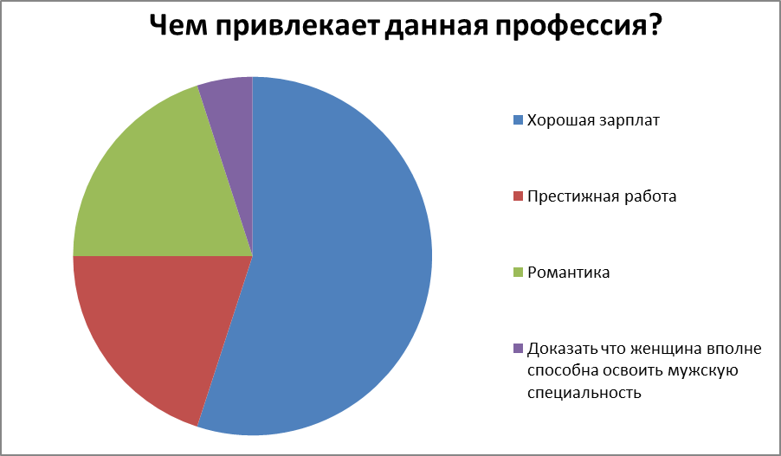

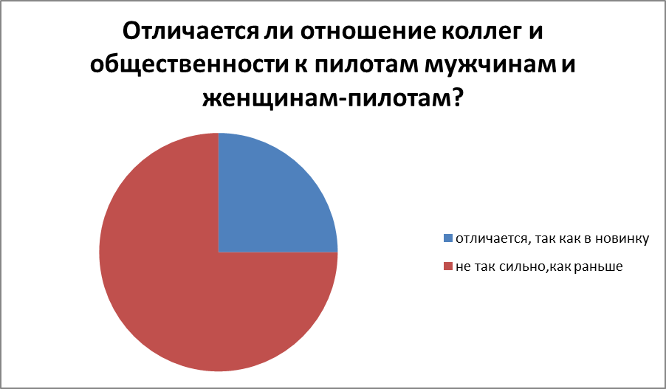

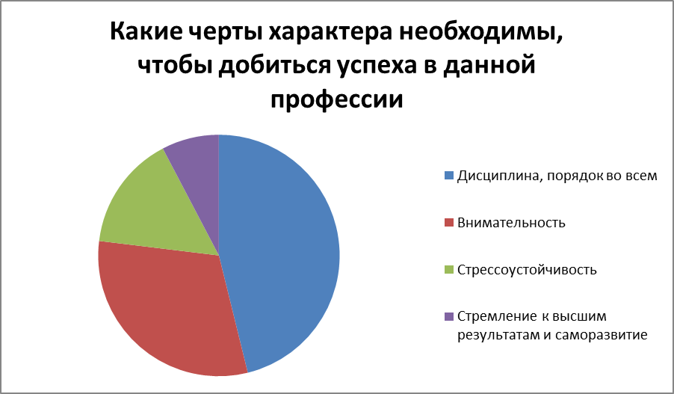

Приложение 4

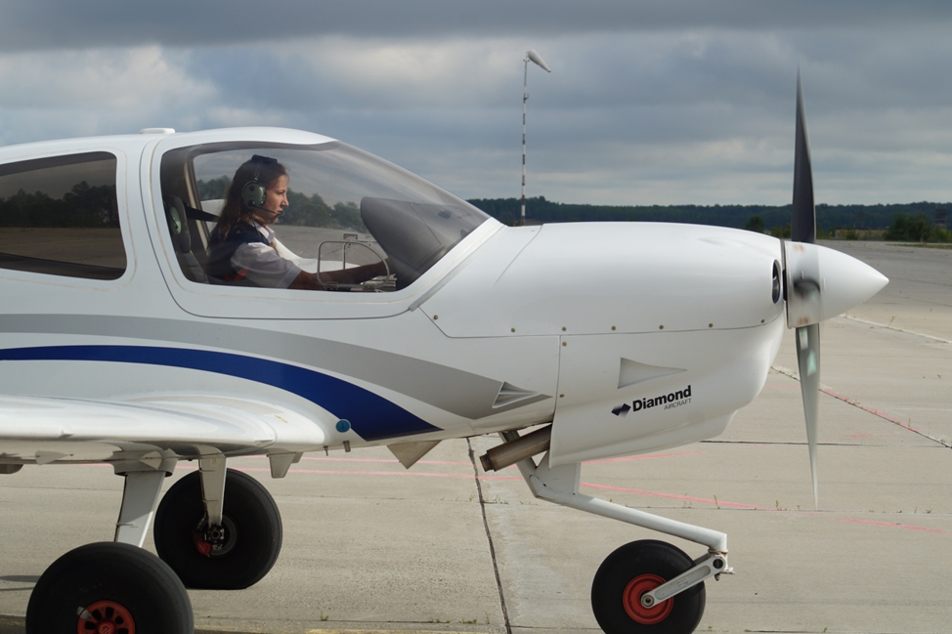
Виолетта Юрьевна Староселец за штурвалом самолета

Приложение 5

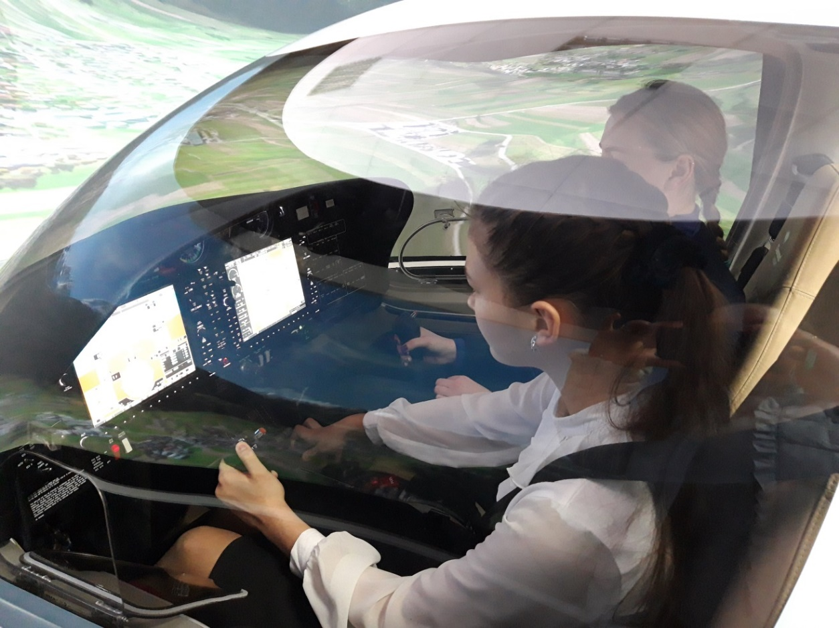
Я за штурвалом тренажера

